Chủ đề 1: EM YÊU ÂM NHẠC (4 TIẾT)
Tiết 1: Học Hát: EM YÊU GIỜ HỌC HÁT
Nhạc Cụ: TẬP GÕ THEO ÂM HÌNH TIẾT TẤU
A. MỤC TIÊU
1. Kiến thức:
- HS hát đúng giai điệu, lời ca của bài hát. Biết cách lấy hơi, hát rõ lời, diễn cảm. Biết hát kết hợp gõ đệm, tập hát theo hình thức đơn ca, song ca, tốp ca.
- Biết gõ đệm nhiph phách, tiết tấu hòa âm thaeo bài hát.
2. Năng lực:
- Thể hiện âm nhạc: - Biết thể hiện bài hát bằng các hình thức, gõ đệm âm hình tiết tấu, hát nối tiếp, hoà giọng.
- Cảm thụ và hiểu biết: - Cảm nhận được giai điệu, nội dung, sắc thái của bài hát: Em yêu giờ học hát.
- Ứng dụng và sáng tạo âm nhạc: - Biết tự sáng tạo thêm các ý tưởng để thể hiện bài hát: Em yêu giờ hoạc hát; vẽ tranh về thầy cô và mái trường.
3. Phẩm chất: - Qua giai điệu lời ca của bài hát Em yêu giờ học hát, HS thêm yêu trường lớp, bạn bè, có những ước mơ đẹp, kỉ niệm đẹp của tuổi học trò.
THIẾT BỊ DẠY HỌC VÀ HỌC LIỆU
- Máy chiếu, tranh ảnh
- Chuẩn bị một số băng đĩa nhạc để giới thiệu về tác phẩm âm nhạc
- Nhạc cụ gõ: thanh phách, song loan.
- Phiếu đánh giá
C. TIẾN TRÌNH DẠY HỌC
Hoạt động 1: Xác định vấn đề /nhiệm vụ học tập
Hoạt động của giáo viên |  | Hoạt động của học sinh
Chuyển giao nhiệm vụ học tập  - HS nghe bài hát em yêu giờ học hát.  - Yêu cầu học sinh trả lời câu hỏi.  - Bài hát có tinh chất, thể hiện cảm xúc?  - bài hát viết ở nhịp gì?  - bài hát được chia làm mấy đoạn? |  | Thực hiện nhiệm vụ học tập  - GV khuyến khích học sinh hợp tác tích cực với nhau khi thực khi thực hiện nhiệm vụ học tập
Tính chất cảm xúc | Bài viết ở nhịp | Chia đoạn
- Hồn nhiên, trong sáng thể hiện cảm xúc dạt dào, niềm vui của tuổi thơ dược hòa mình vào bài hát. | - Bài hát được viết ở nhịp 2/4. | - Bài hát được chia làm 2 đoạn.
Đánh giá kết quả  - Học sinh nhận xét, đánh giá đồng đẳng.  - Giáo viên nhận xét, đánh giá giới thiệu vào bài mới. |  | Báo cáo kết quả hoạt động  - HS trả lời các câu hỏi.  - Theo dõi đánh giá và chuẩn bị tâm thế vào bài mới.
Tuổi thơ của các em thật đẹp, bởi mỗi ngày đến trường là một ngày vui. Ở trường các em không chỉ được học các kiến thức mà các em còn được vui chơi ca hát líu lo bên thầy cô bè bạn. Vậy niềm vui của các bạn học sinh đến trường là gì, hôm nay cô trò mình cùng đến với một bài hát của nhạc sĩ Đinh Viễn – Em yêu giờ học hát.
Hoạt động2: hình thành kiến thức mới (20’)
Hoạt động của giáo viên |  |  | Hoạt động của học sinh
Chuyển giao nhiệm vụ học tập  - Treo bảng phụ đàn và hát mẫu bài hát.(Nghe hát mẫu theo băng đĩa nhạc).  - GV chia lớp làm 3 nhóm yêu cầu:  - Nhóm 1: Nêu hiểu biết của em về nhạc sĩ Đinh Viễn.  - Nhóm 2: Kể tên những sáng tác của nhạc sĩ mà em biết.  - Nhóm 3: Bài hát được chia làm mấy câu? |  |  | Thực hiện nhiệm vụ học tập  - Cảm nhận giai điệu và lời ca của bài hát  - Tìm hiểu nội dung liên quan đến tác giả, tác phẩm.
Tác Giả |  | Tác Phẩm | Chia câu
Ông là một thầy giáo không phải là nhạc sĩ nhưng có đến 12 ca khúc cho thiếu nhi là nhà giáo Đinh Viễn. Riêng ca khúc “Em yêu giờ học hát” của Đinh Viễn đã được nhiều giáo viên lựa chọn trong chương trình dạy hát cho thiếu nhi và được phổ biến rộng rãi trên truyền hình, trên mạng internet. |  | 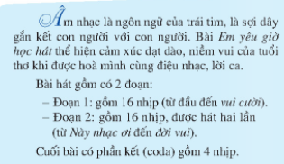 | + Gồm ... câu: ( 2 đoạn)  - Câu 1: ………….  - Câu 2: ………….  - Câu 3: …………
Đánh giá kết quả  - Học sinh nhận xét, đánh giá đồng đẳng.  - Giáo viên nhận xét, đánh giá giới thiệu vào nội dung tiếp theo. |  |  | Báo cáo kết quả:  - Hs trả lời  - Theo dõi vận động theo tiến trình bài dạy.
Học hát
Chuyển giao nhiệm vụ học tập  - Yêu cầu và hướng dẫn HS luyện thanh.  - GV lần lượt dạy từng đoạn, từng câu theo lối móc xích  Em có nhận xét gì về giai điệu và lời ca của bài hát?  Em hãy nêu nội dung và ý nghĩa của bài hát? |  |  | Thực hiện nhiệm vụ học tập  - Luyện thanh theo yêu cầu và hướng dẫn của GV  - Học theo sự hướng dẫn
Luyện thanh | Nội dung ý nghĩa bài hát |  | Hát từng câu
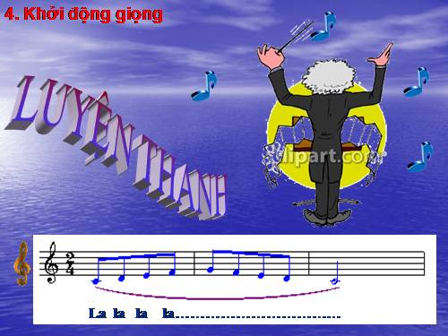 | - Giai điệu: Nhẹ nhàng, tinh tế  - Lời ca: Trong sáng, giàu hình ảnh  - Bài hát vẽ lên một bức tranh sinh động về lứ tuổi học trò tươi đẹp. |  | Câu 1:........  Câu 2:........  Câu 1+2:....
Đánh giá kết quả  - Học sinh nhận xét, đánh giá đồng đẳng.  - Giáo viên nhận xét, đánh giá, dẫn dắt sang phần luyện tập. |  |  | Báo cáo kết quả:  - Hs trả lời  - Hs thực hiện theo hướng dẫn của GV.

Hoạt động3: luyện tập kết hợp nhạc cụ (13’)
Hoạt động của giáo viên |  | Hoạt động của học sinh
Chuyển giao nhiệm vụ học tập  - GV chia nhóm GV yêu cầu: Nhóm nào hát đúng lời ca, giai điệu và có động tác biểu diễn phù hợp sẽ được điểm cao.  - GV gọi nhóm lên biểu diễn |  | Thực hiện nhiệm vụ học tập  Làm theo yêu cầu của GV  - Hs lên bảng biểu diễn
Luyện tiết tấu vận dụng cơ thể | Luyện gõ đệm | Thực hiện kết hợp
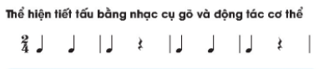  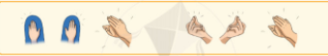 |  | 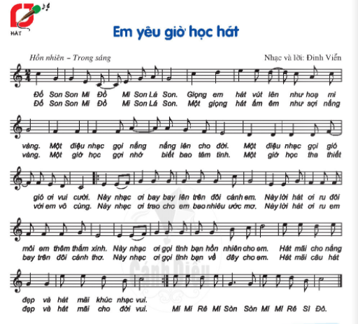
Đánh giá kết quả  - Học sinh nhận xét, đánh giá đồng đẳng.  - Giáo viên nhận xét, đánh giá giới thiệu vào bài mới.  - Thu phiếu chấm điểm |  | Báo cáo kết quả:  - Các nhóm lên biểu diễn  - Học sinh nhận xét, đánh giá đồng đẳng.
Hoạt động 4: Vận dụng (7’)
Hoạt động của giáo viên |  | Hoạt động của học sinh
Chuyển giao nhiệm vụ học tập  - Giáo viên chọn một nhóm biễu có phần trình bày tốt nhất lên bảng biểu diễn lại  - ? Tìm những câu nhạc để thể hiện tiết tấu gõ.  - Hướng dẫn học sinh tự gõ tiết tấu theo kiểu hòa âm, vận động cơ thể theo nhạc, viết lời mới với chủ đề tình yêu quê hương, đất nước, thầy cô, mái trường. |  | Thực hiện nhiệm vụ học tập  - Hs làm theo GV hướng dẫn và Thực hiện nhiệm vụ  - HS sinh biểu diễn
Nội dung: vận dụng vào bài học các nội dung học
Luyện tiết tấu vận dụng cơ thể | Luyện gõ đệm | Thực hiện kết hợp
Đánh giá kết quả  - Học sinh nhận xét, đánh giá đồng đẳng.  - Giáo viên nhận xét, đánh giá giao bài tập về nhà  - Yêu cầu HS về nhà tìm hiểu thêm về cách gõ hòa âm, vận động cơ thể. |  | Báo cáo kết quả:  - Các nhóm lên biểu diễn  - Nghe GV giao nhiệm vụ.
Củng cố và giao bài về nhà.
……………………………………………………………..

Tiết 2: ĐỌC NHẠC: BÀI ĐỌC NHẠC SỐ 1
NHẠC CỤ: TẬP GÕ THEO ÂM HÌNH TIẾT TẤU (Tiếp)
I.MỤC TIÊU BÀI HỌC
1. Kiến thức:
- Đọc đúng tên nốt, cao độ, trường độ Bài đọc nhạc số 1.
- HS vận dụng những kiến thức, năng lực, phẩm chất để thể hiện các nội dung gõ đệm.
2.Năng lực:
- Thể hiện âm nhạc: Biết đọc Bài đọc nhạc số 1 kết hợp gõ đệm theo phách và đánh nhịp 2/4
- Cảm thụ và hiểu biết: Thể hiện đúng tính chất, sắc thái; gõ đệm phù hợp với nhịp điệu của bài đọc nhạc.
- Ứng dụng và sáng tạo âm nhạc: Biết tự sáng tạo một số động tác vận động cơ thể cho Bài đọc nhạc số 1.
Biết tự viết lời mới dựa trên âm hình tiết tấu; hặc sáng tạo dụng cụ đồ dung âm nhạc cho bộ gõ.
3. Phẩm chất: HS có ý thức, trách nhiệm, hỗ trợ nhau tham gia các hoạt động nhóm trong giờ học.
THIẾT BỊ DẠY HỌC VÀ HỌC LIỆU
- Máy chiếu, tranh ảnh
- Chuẩn bị một số băng đĩa nhạc để giới thiệu về tác phẩm âm nhạc
- Nhạc cụ gõ: thanh phách, song loan.
- Phiếu đánh giá
C. TIẾN TRÌNH DẠY HỌC
Xác định vấn đề/ nhiệm vụ học tập
Hoạt động của giáo viên | Hoạt động của học sinh
Chuyển giao nhiệm vụ học tập  - Kiểm tra kiến thức cũ qua hoạt động nhóm.  - GV gọi một nhóm lên bảng và thực hiện:  Thể hiện vận động cơ thể qua âm hình tiết tấu sau? | Thực hiện nhiệm vụ học tập  - Nhận và thực hiện nhiệm vụ  - HS lên bảng trình bày theo nhóm.  Báo cáo kết quả:  - Các nhóm lên biểu diễn  - HS thực hiện
Đánh giá kết quả  - Yêu cầu học sinh nhận xét đồng đẳng.  - GV chốt, Cho điểm, giới thiệu bài mới  - Hướng dẫn học sinh đọc gam C- dur | 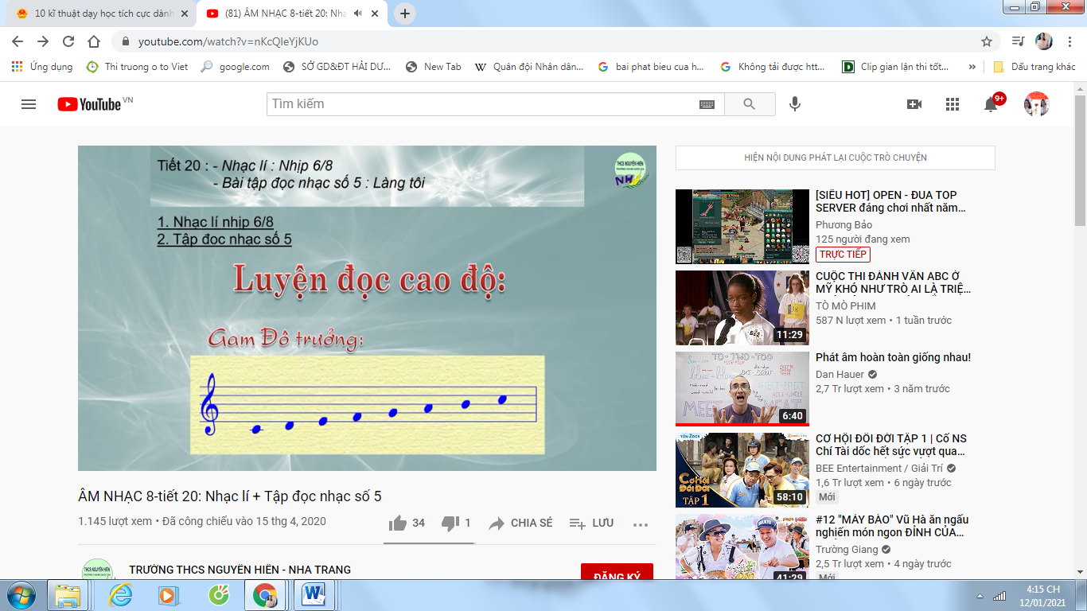
Hoạt động 2: Hình thành kiến thức mới
Hoạt động của Giáo viên |  | Hoạt động của Học sinh
Chuyển giao nhiệm vụ học tập  Gv giới thiệu:  - Đàn giai điệu và chia câu bài TĐN  - Yêu cầu HS làm việc theo nhóm: Tìm trường độ, cao độ sử dụng trong bài TĐ.  - Tìm hiểu bài TĐN: Cao độ, trường độ.  - Viết hình tiết tấu của bài và thực hiện gõ tiết tấu.  GV yêu cầu: HS chia nhóm và thực hiện. |  | Thực hiện nhiệm vụ học tập  - Lắng nghe và cảm nhận.  - Cảm nhận giai điệu, cao độ, l của bài.  - HS tìm hiểu SGK  - Hs thảo luận nhóm và trở lời câu hỏi.  - Nhận nhiệm vụ thực hiện
Bài đọc nhạc | Cao độ, trường độ | Âm hình tiết tấu
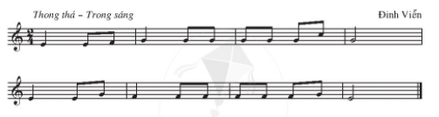 | - Cao độ: E,F,G,C....  -Trường độ  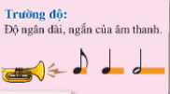
Đánh giá kết quả  - Yêu cầu học sinh nhận xét đồng đẳng.  - GV chốt, hướng dẫn tập luyện từng câu nhạc. |  | Báo cáo kết quả:  Gõ tiết tấu theo hướng dẫn của GV.  - Nhận xét và chia sẻ kiến thức
Hoạt động 3: Luyện tập
Hoạt động của Giáo viên |  | Hoạt động của Học sinh
Chuyển giao nhiệm vụ học tập  - Theo dõi bảng phụ, luyện đọc từng câu theo hướng dẫn  GV yêu cầu: HS đọc nhạc kết hợp đánh nhịp 2/4.  HS đọc nhạc kết hợp vận động cơ thể.  - Chia đôi lớp, nửa đọc nhạc nửa gõ đệm sau đó đổi lại. |  | Thực hiện nhiệm vụ học tập  - Làm theo yêu cầu  - Hs thực hiện theo hướng dẫn của giáo viên.  - HS trình bày theo tổ, nhóm
Luyện đọc nhạc | Đánh nhịp theo bài TĐN | Gõ tiết tấu theo HĐ cơ thể
 | 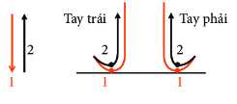
Đánh giá kết quả  - HS phân tích, nhận xét, đánh giá đồng đẳng.  - GV bổ sung phần nhận xét, đánh giá, kết quả thực hiện nhiệm vụ học tập của học sinh. Chính xác hóa các kiến thức đã hình thành cho học sinh. |  | Báo cáo kết quả:  - Gọi từng, tổ đọc nhạc đồng thời đánh nhịp.  - Nhận nhiệm vụ hoạt động tích cực
Vận dụng
Hoạt động của giáo viên |  | Hoạt động của học sinh
.Chuyển giao nhiệm vụ học tập  - GV Yêu cầu: Hs đọc nhạc kết hợp đánh nhịp, vận động cơ thể, gõ đệm giai điệu.  - GV: chia nhóm cho Hs thực hiện  - Yêu cầu học sinh tự viết lời với chủ đề tình yêu quê hương, đất nước, thầy cô... Trong thời gian về nhà. |  | Thực hiện nhiệm vụ học tập  - học sinh hợp tác tích cực với nhau khi thực khi thực hiện nhiệm vụ học tập  - HS thực hiện yêu cầu của GV theo nhóm đã chỉ định.
Đọc nhạc kết hợp dánh nhịp | Đọc nhạc kết hợp cơ thể | Gõ hòa âm cho bài đọc nhạc
Bước 4. Đánh giá kết quả  - HS phân tích, nhận xét, đánh giá đồng đẳng.  - GV bổ sung phần nhận xét, đánh giá.  - Yêu cầu HS về nhà tìm hiểu thêm về cách gõ hòa âm, vận động cơ thể. |  | Báo cáo kết quả:  - Hs trình bày kết quả  - Theo dõi nhận xét, đánh giá

Tiết 3: ANTT: HÁT BÈ
LÍ THUYẾT ÂM NHẠC: CÁC THUỘC TÍNH ÂM THANH CÓ TÍNH NHẠC
I.MỤC TIÊU BÀI HỌC
1. Kiến thức:
- Nhận biết và nêu được một số đặc điểm về hát bè.
- Nhận biết và nêu được 4 thuộc tính âm thanh có tính nhạc.
2.Năng lực:
- Thể hiện âm nhạc: Biết thể hiện bài hát bằng hình thức hát be, hát kết hợp vận động cơ thể theo nhịp điệu...
- Cảm thụ và hiểu biết: Cảm nhận và nhận biết được các thuộc tính cơ bản của âm thanh có tính nhạc.
- Ứng dụng và sáng tạo âm nhạc: Biết tự sáng tạo hát bè và thêm các động tác vận động cơ thể cho vận dụng vào các bài hát khác có cùng loại nhịp, tính chất âm nhạc.
3.Phẩm chất: HS có ý thức, trách nhiệm, hỗ trợ nhau theo nhóm để tìm hiểu về hát bè, các thuộc tính âm thanh cơ bản bằng các hình thức khác nhau.
THIẾT BỊ DẠY HỌC VÀ HỌC LIỆU
- Máy chiếu, tranh ảnh
- Chuẩn bị một số băng đĩa nhạc để giới thiệu về tác phẩm âm nhạc
- Nhạc cụ gõ: thanh phách, song loan.
- Phiếu đánh giá
C. TIẾN TRÌNH DẠY HỌC
Hoạt động 1: Xác định vấn đề/ nhiệm vụ học tập
Hoạt động của giáo viên |  | Hoạt động của học sinh
Chuyển giao nhiệm vụ học tập  - Giáo viên cho xem vi deo, và giới thiệu sơ lược về hát bè.  ? Em hãy nêu cách hát bè trong những vi deo vừa xem?  GV yêu cầu: HS thực hiện một số cách hát bè đơn giản  GV gọi tổ nhóm lên trình bày sản phẩm. |  | Thực hiện nhiệm vụ học tập  - Cảm nhận các bè  - Nhận và thực hiện nhiệm vụ.  HS thực hiện theo tổ, nhóm  HS lên bảng trình bày
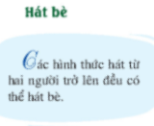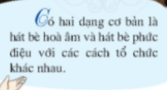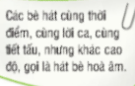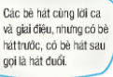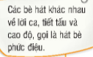
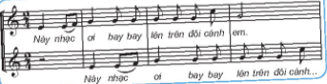
Đánh giá kết quả  - Yêu cầu học sinh nhận xét đồng đẳng.  - GV chốt và dẫn dắt sang nội dung mới |  | Báo cáo kết quả:  - Hs lên bảng  - HS thực hiện
Hoạt động 2: Hình thành kiến thức mới
Hoạt động của Giáo viên |  | Hoạt động của Học sinh
Chuyển giao nhiệm vụ học tập  - Đưa ra một ví dụ ở 7 hàng âm cơ bản.  - Hoạt động theo nhóm  ?Nhìn ví dụ nhịp tự rút ra khái niệm.  ? Các thuộc tính của ÂT |  | Thực hiện nhiệm vụ học tập  - Nhận và thực hiện nhiệm vụ.  - GV khuyến khích học sinh hợp tác tích cực
Nội dung: Lí thuyết âm nhạc
Bẩy hàng âm cơ bản |  | Sơ đồ nốt nhạc
 |  | 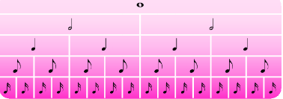
Đánh giá kết quả  - Yêu cầu học sinh nhận xét đồng đẳng.  - GV chốt và dẫn dắt sang nội dung mới |  |  | Báo cáo kết quả:  - Hs báo cáo kết quả.  - HS thực hiện  - Đọc cao độ ngân dài ngắn
Nội Dung: Tìm hiểu về 4 thuộc tinh của âm thanh
Chuyển giao nhiệm vụ học tập  - Yêu cầu học sinh làm việc theo cặp, nhóm tổ.  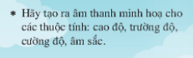  ? Nêu hiểu biết về Âm thanh có tinh nhạc.  ? Kế tên một số thuộc tinh của âm thanh. |  |  |  | Thực hiện nhiệm vụ học tập  - HS đọc SGK và thực hiện yêu cầu.  - Tập trung thực hiện trong khoảng thời gian 2’
Cao Độ Cường Độ Trường Độ Âm Sắc
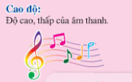 | 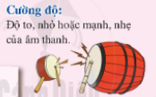 | 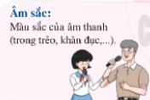
Đánh giá kết quả  - HS phân tích, nhận xét, đánh giá đồng đẳng.  - GV bổ sung phần nhận xét, đánh giá, kết quả thực hiện nhiệm vụ học tập của học sinh. Chính xác hóa các kiến thức đã hình thành cho học sinh. |  |  |  | Báo cáo kết quả hoạt động  - HS lần lượt trả lời câu hỏi.  - Thực hiện theo yêu cầu  - Nhận nhiệm vụ thực hiện
Hoạt động 3: Luyện tập
Hoạt động của Giáo viên | Hoạt động của Học sinh
Chuyển giao nhiệm vụ học tập  - GV đàn 7 hàng âm cơ bản:- Yêu cầu học sinh làm việc theo tổ.  - HS đọc 7 hàng âm cơ bản theo kí hiệu bàn tay để cảm nhận về âm thanh. | Thực hiện nhiệm vụ học tập  - Nhận nhiệm vụ hoạt động tích cực  - Hs nghe và cảm nhận  - Làm theo yêu cầu và hướng dẫn của Giáo viên
Nội dung: Đọc gam đô trưởng bằng kí hiệu bàn tay
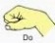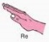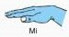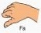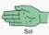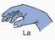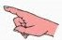
Đánh giá kết quả  - Học sinh nhận xét, đánh giá đồng đẳng.  - Giáo viên nhận xét, đánh giá | Báo cáo kết quả hoạt động  - HS lần lượt các tổ thực hiện  - Nhận xét và học tập
Hoạt động 4: Vận dụng
Hoạt động của giáo viên |  |  | Hoạt động của học sinh
Chuyển giao nhiệm vụ học tập  - Yêu cầu học sinh làm việc theo nhóm, lên bảng biểu diễn bài hát có sử dụng một trong các động tác gõ đệm tiết tấu. |  |  | Thực hiện nhiệm vụ học tập  - Nhận nhiệm vụ hoạt động tích cực
Nội dung: Vận dụng vào bài học
Thực hiện hát và gõ nhịp phách | Hòa âm nhạc cụ và vận động cơ thể |  | Hòa âm hát, nhạc cụ, vận động cơ thể
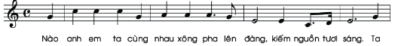 | 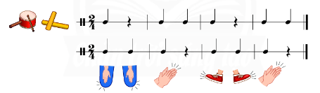 |  | 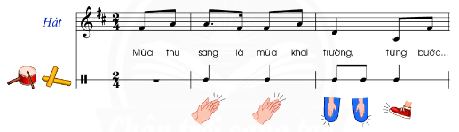
Đánh giá kết quả  - Học sinh nhận xét, đánh giá đồng đẳng.  - Giáo viên nhận xét, đánh giá, tuyên dương đội nhóm làm việc tích  - Tự tập thuần thục theo nhóm trong thời gian ngoai giờ lên lớp cực |  |  | Báo cáo kết quả hoạt động  - Trình bày theo nhóm.  - Nhận xét và học tập  - Nhận nhiệm vụ
Ôn tập bài hát và sáng tạo
 |  | 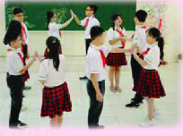

Tiết 4 : Ôn Tập chủ đề 1
Nội dung ôn tập chủ đề 1: Ôn lại những kiến thức đã học trong chủ đề 1

